“In verità, in verità vi dico:
Se uno osserva la mia Parola, non vedrà mai la morte in eterno”
(Gv 8,51).

Grazie, Signore Gesù, di queste tue parole, perché io ho tanta paura di morire. Esse ci indicano con quale grande carica di vita eterna tu entri in coloro che osservano la tua Parola amandoti con tutto il cuore. Li riempi della tua vita in modo che non vedranno mai la morte in eterno.
Don Fiorenzo
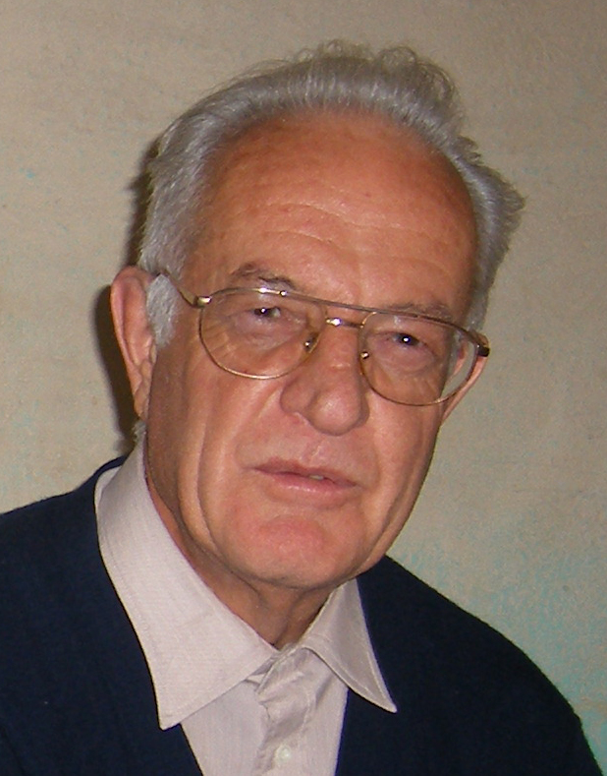

Don Fiorenzo Soraruf

Canazei 12 maggio 1942 – 20 settembre 2017 Tavodo

Sacerdote dal 1970
Cappellano a Vigo di Fassa – Moena – Tesero
Parroco a Caoria dal 1977 e dal 1985 a Dorsino
assistente spirituale Ospedale di Tione 2010-2012
Da 40 anni fratello della “Fraternità Gesù Risorto”
Don Fiorenzo è nato a Canazei da Simone e Emma, genitori ricchi di fede e di amore semplice e fermo. Entrato ancora scolaro nel Seminario di Trento, ha sperimentato la sofferenza in giovane età, dovendo essere ricoverato per un anno intero in ospedale per tubercolosi, frequente a quei tempi. Durante gli studi di teologia è maturata in lui una vocazione missionaria, per cui ha frequentato per due anni il Seminario per l’America Latina a Verona. Durante il secondo anno, con don Vigilio Covi, è stato raggiunto dalla ispirazione che la missione necessaria al mondo non può passare che dall’unità, secondo la Parola di Gesù: “Siano uno perché il mondo creda”, e inoltre: “Dove due o tre sono riuniti nel mio nome, là io sono”.
Questa è stata una vera e propria chiamata, che ha cambiato le priorità. L’Arcivescovo Gottardi seguiva passo passo con la sua benedizione lo sviluppo e i frutti di queste Parole del Signore, finché ha dato ai due sacerdoti la possibilità di vivere insieme, affidando loro le parrocchie del Vanoi. Alcuni giovani del gruppo di preghiera, che don Fiorenzo guidava a Tesero, hanno desiderato vivere la stessa ‘missione’. Così è nata la Fraternità Gesù Risorto, che lo stesso Arcivescovo, dopo cinque anni, nel 1982, ha incaricato di animare la Casa di preghiera di Tavodo. Ha lasciato che don Fiorenzo rimanesse altri tre anni a Caoria per potergli affidare poi la parrocchia di Dorsino, e potersi ricongiungere con la Fraternità.
Qui don Fiorenzo si è distinto nel prodigarsi a donare e ricordare con zelo e instancabile solerzia la Parola di Dio. Non minor impegno ha dedicato al miglioramento degli edifici, la chiesa “vecchia” di San Giorgio (tetto, pavimento, illuminazione ecc.), la chiesa nuova (tetto, affreschi nuovi, pavimento ligneo, illuminazione), la Casa canonica – ex asilo – (totale ristrutturazione, teatro, cappotto, impianto fotovoltaico). L’impegno maggiore lo ha profuso al Coro parrocchiale, ai chierichetti, ai bambini, ai genitori, agli ammalati, ai Consigli, ma soprattutto al Gruppo della Parola, che, senza interruzione alcuna, né invernale né estiva, ha guidato con amore e con gioia, e, soprattutto, con frutto per il regno di Dio!
Nel 2010 gli è stato chiesto di non essere più parroco, ma invece collaboratore parrocchiale, e inoltre Assistente Spirituale degli ammalati all’ospedale di Tione. Il suo impegno per Dorsino non è cambiato, e agli ammalati dell’ospedale ha donato il sorriso e la parola che orientava decisamente a Gesù.
Nel contempo viveva la sua vita di ‘fratello’ della comunità nella Casa di Preghiera, godendo della comunione dei fratelli e arricchendoli della sua sapienza e della sua capacità veramente santa di vedere e far notare sempre i lati positivi delle vicende e delle faccende! Ammirava, ma anche imitava egregiamente, le sante qualità del suo parrocchiano, oriundo di Dorsino, fratel Matteo dei Servi di don Calabria di Verona (di cui è in corso la causa di beatificazione), di cui apprezzava la capacità e la volontà di non parlar mai male di nessuno!
La sua attenzione era volta a vivere e raccomandare la preghiera ininterrotta, secondo l’invito dell’apostolo San Paolo, rafforzato da quello di San Pietro: “Adorate il Signore, Cristo, nei vostri cuori, pronti sempre a rispondere a chiunque vi domandi ragione della speranza che è in voi”. Coloro che hanno goduto la sua paternità spirituale, e non sono pochi, non dimenticheranno facilmente l’esempio e l’esortazione a quest’aspetto della vita interiore ed esteriore.
La sua presenza in ospedale è stata interrotta bruscamente all’inizio di marzo del 2012 dalla malattia che lo ha colpito, una sorta di tumore del sangue, che lo ha costretto a molti controlli e anche lunghi ricoveri, talora con grandi sofferenze. Nelle pause della malattia e con le poche forze che gli restavano, ha continuato a servire i parrocchiani di Dorsino e a seguire i figli spirituali senza risparmiarsi, senza lamentarsi né pretendere nulla, e senza mai dimenticarsi della sua famiglia, fratelli, sorelle e nipoti, alla cui vita spirituale pure dedicava le sue generose e delicate attenzioni.
Sempre molto riconoscente a chi lo curava o lo assisteva “in modo meraviglioso”, come soleva dire, continua ora la sua adorazione e il suo impegno, senza impedimento alcuno, dal nuovo ‘posto’… di lavoro che Gesù gli ha preparato e ormai anche consegnato!

I fratelli e le sorelle della Fraternità Gesù Risorto (Tavodo)

Tavodo, 21 settembre 2017, festa dell’apostolo Matteo

